南京信息工程大学 实验（实习）报告

实验名称 二、交换机工作原理 实验（实习）日期 2025.5.8 指导教师
系 计算机 专业 计科

一、实验目的
（1）学习交换机的工作原理；
（2）学习交换机建立MAC地址表的过程；
（3）学习交换机转发数据包的规则；
（4）验证交换机转发数据包的过程；
（5）观察交换机对单播包和广播包的处理过程。
二、实验要求
（1）搭建实验拓扑结构，并正确配置各终端IP地址；
（2）获取终端MAC地址，查看交换机初始MAC地址表；
（3）通过Ping命令触发数据通信，观察交换机学习MAC地址的过程；
（4）捕获ICMP与ARP协议包，分析交换机对单播和广播的处理方式。

三、实验内容 (要求写出实验拓扑图、实验步骤及运行结果等)
（1）实验环境搭建，建立实验拓扑图，如图1所示，再根据下图配置各个PC终端的IP地址和子网掩码，具体如图2所示。
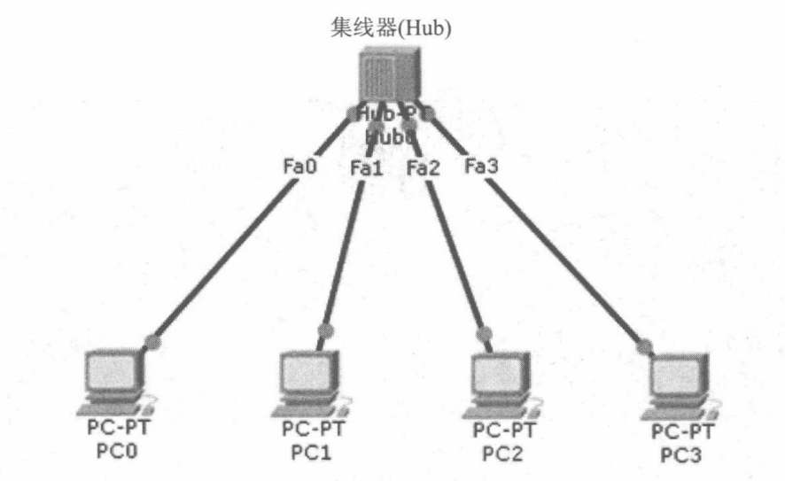
图1 实验拓扑图
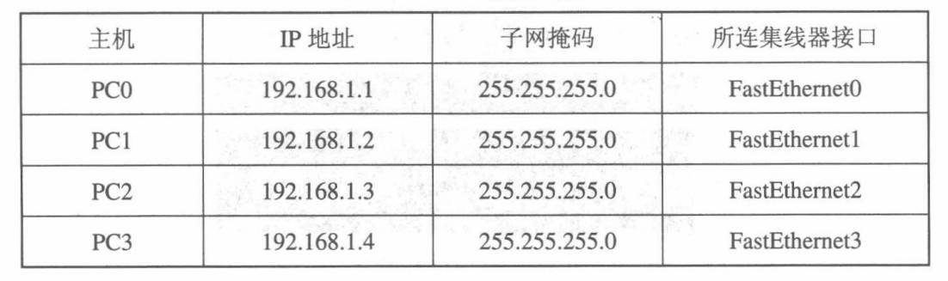
图2 IP地址配置图
- 获取各终端的MAC地址，如图3所示：
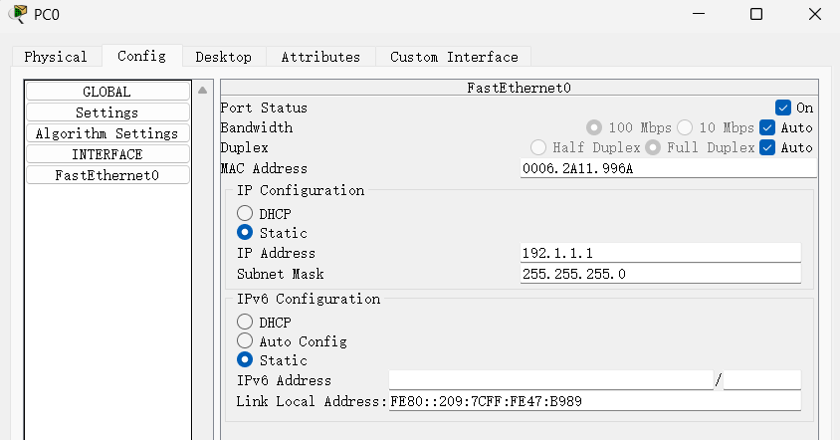
图3 查看终端PC的MAC地址
- 查看交换机的初始MAC地址表，如图4所示。
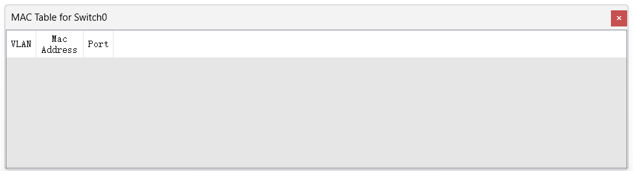
图4 交换机初始的MAC地址表
- 观察交换机建立MAC地址表的学习过程。
①进入模拟工作模式，设置要捕获的协议包类型为ICMP和ARP；
②在终端PC0的Command Prompt面板输入命令 ping 192.1.1.3（PC2的IP地址）；
③单击Capture/Forward按钮，观察PC0向PC2发送数据包及MAC地址表的变化。
部分运行结果图4所示：
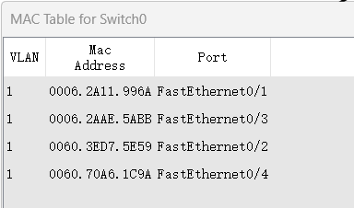
图4 最终学习到的MAC地址表
- 采用命令方式查看交换机建立的MAC地址表，输入命令：Switch# show mac_addres-table，看到类型“DYNAMIC”，说明不会永远存在于MAC地址表中，如图5所示。
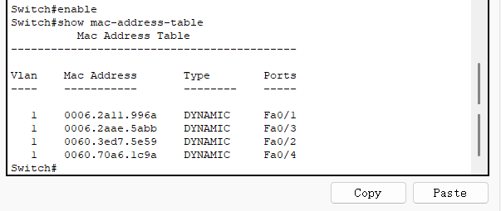
图5 采用命令方式查看交换机建立的MAC地址表
- 删除交换机MAC地址表命令。
Switch>enable
Switch# clear mac-address-table
- 观察交换机对广播包的处理过程，部分运行结果如图6所示。
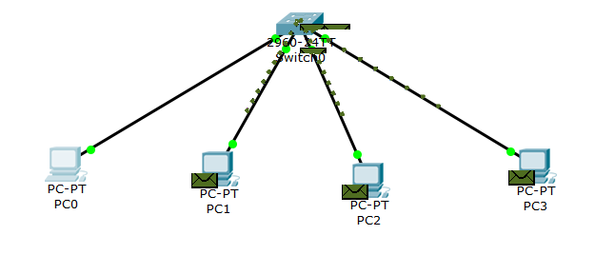
图6 广播包传输部分运行结果图
四、实验心得
通过本次实验，我深入理解了交换机的基本工作原理，尤其是其在二层转发中扮演的重要角色。实验过程中，通过构建简单的网络拓扑并模拟终端间的数据通信，我观察到了交换机如何根据数据帧的源MAC地址动态建立MAC地址表，并根据目的MAC地址进行精准的转发。
此外，我学习了如何通过命令行接口（CLI）查看和管理交换机的MAC地址表，以及如何通过实际的ping操作触发交换机的学习过程。这些操作使我更直观地理解了交换机是如何“学习”和“记忆”网络中设备的。更重要的是，通过观察广播包的传输路径，我体会到在没有目标MAC地址记录时，交换机会将数据包广播到所有端口，这在一定程度上增加了网络的负载，也说明了MAC地址表在提高网络效率中的作用。
本次实验不仅提高了我对交换机原理的理解，也加强了我动手配置网络设备的能力，为后续学习网络技术打下了坚实的基础。

